107年度臺南市家庭教育中心社區生活營校園輔導活動
親職教育-強化親子關係提升家庭功能講座
- 依據：本市家庭教育中心107年度社區生活營校園輔導活動計畫辦理。
- 目的：
- 認識親職角色與責任、有效安排家庭生活、建立健康的親子關係。
- 藉由講師引導讓家長彼此分享、了解自己、反省自己、進而改變自己。
- 促進家長改變，強化親子關係，提升家庭功能。
- 辦理單位：
- 指導單位：教育部、法務部、台南市政府教育局
- 主辦單位：臺南市家庭教育中心。
- 承辦單位：學甲國小
- 辦理日期：107年8月15日
- 參加對象：以本市參加社區生活營校園輔導活動學童及家長務必參加，其他家長自由參加。
- 報名方式：逕向辦理社區生活營據點學校報名。
- 講座內容：
講座時間 | 內容 | 講師 | 辦理地點
107.08.15(三)  上午9:00-11:30 | 傾聽孩子的心聲 | 陸育克 | 視聽教室

八、經費：由臺南地檢署緩起訴處分金社區生活營經費及市府自籌款項下補助。
九、本計劃經奉核可後實施，如有未盡事宜得隨時修正之。

107年度臺南市家庭教育中心社區生活營校園輔導活動
親職教育-強化親子關係提升家庭功能講座
成果照片
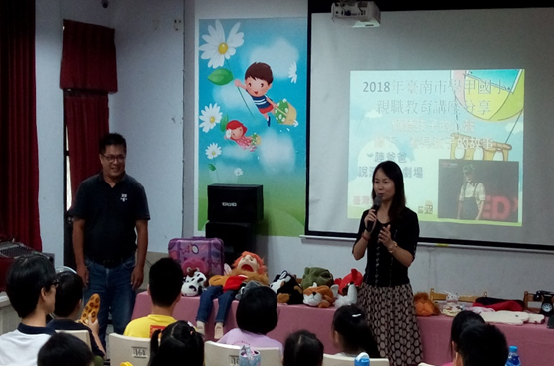 | 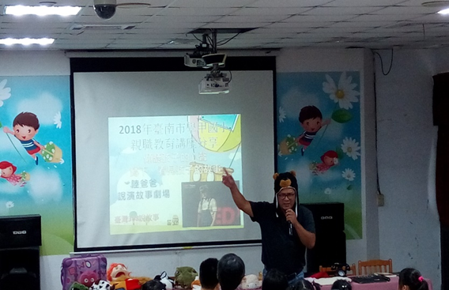
校長介紹講師 | 講師精采演講
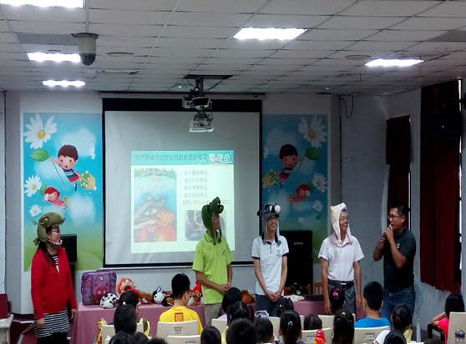 | 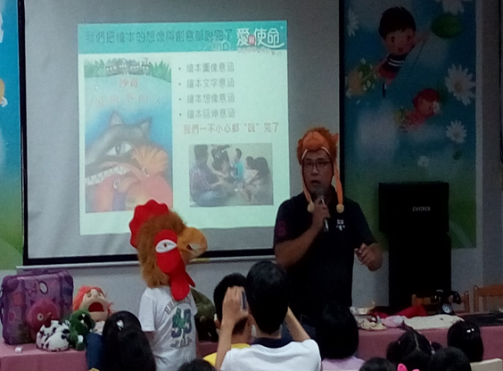
邀請家長上台互動 | 邀請學生上台互動

時間：107.08.15 上午9:00~11:30
地點：學甲國小視聽教室

